Montagedeckel für Geräteeinsatz GES4 400x600x4, St, FS

OBO Bettermann

Eigenschaften

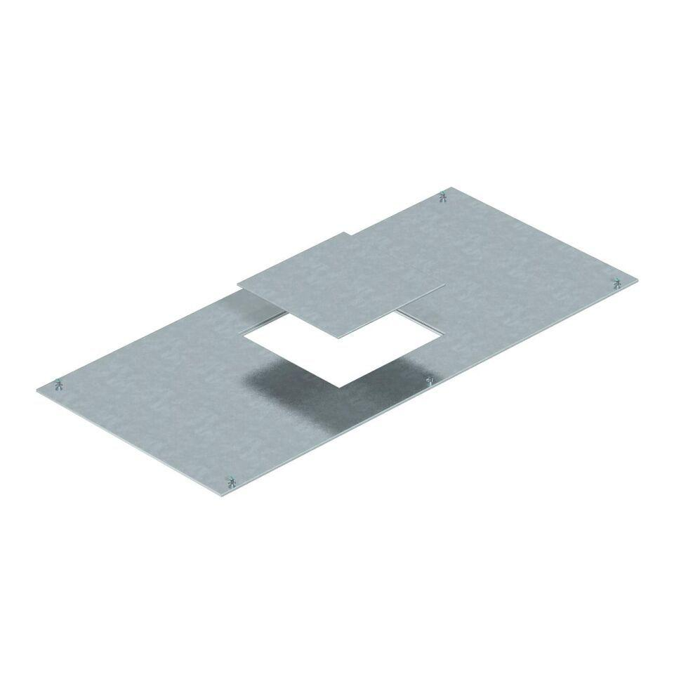

GTIN:

4012195245438

HAN:

7425066

Oberfläche

verzinkt

Werkstoff

Stahl

Breite (mm)

600,00

Länge (mm)

400,00

Materialstärke (mm)

4,00